Министерство образования Республики Беларусь

Учреждение образования

«Белорусский государственный технологический университет»

Кафедра программной инженерии

«Проектирование интернет систем»

Лабораторная работа №3

**«Моделирование процессов с использованием методологии IDEF3»**

Выполнил:

студент 4 курса 5 группы

ФИТ

Почиковская Юлия Сергеевна

Проверил:

Пахолко А.С.

Минск 2022

Содержание

1. Постановка задачи 3

2. Описание программных средств 4

3. Описание практического задания 5

3.1 Построение диаграммы 5

4. Теоретические вопросы 7

# Постановка задачи

Программное средство «Экобудущее» - предназначено для популяризации раздельного сбора бытовых отходов. Проектируемая ИС предоставляет интерфейс для отметки сданного мусора, получения баллов и возможность обменять их на товары, произведенные из вторсырья.

Пользователь может авторизоваться; просматривать список доступных пунктов сдачи; осуществлять публикацию статей с практическим опытом и просмотр опубликованных статей.

Администратор может добавлять, удалять, изменять статьи; осуществлять подтверждение количества сданных отходов пользователей.

# Описание программных средств

Построение моделей выполнялось в программной среде LucidChart.

LucidChart — это веб-приложение для построения диаграмм, которое позволяет пользователям визуально совместно рисовать, редактировать и обмениваться диаграммами, а также улучшать процессы, системы и организационные структуры. Он производится компанией Lucid Software Inc.

# Описание практического задания

Для описания логики взаимодействия информационных потоков наиболее подходит IDEF3, называемая также Workflow Diagramming – методология моделирования, использующая графическое описание информационных потоков, взаимоотношений между процессами обработки информации и объектов, являющихся частью этих процессов.

IDEF3 – это метод, имеющий основной целью дать возможность аналитикам описать ситуацию, когда процессы выполняются в определенной последовательности, а также описать объекты, участвующие совместно в одном процессе

## **3.1 Построение диаграммы**

При выполнении лабораторной рабы были разработаны диаграммы для выбранной темы. Ниже на рисунке 3.1 представлена контекстная диаграмма типа IDEF0 для приложения «Экобудущее», разработанная в лабораторной работе №2.

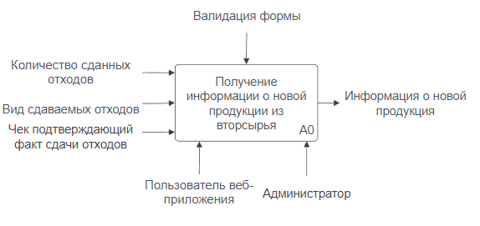

Рисунок 3.1 - Контекстная диаграмма приложения

Входные потоки содержат количество сданных отходов, вид сдаваемых отходов и чек подтверждающий факт сдачи отходов. Потоки управления содержат поток валидация формы. Выходные потоки содержат информацию о новой продукции, произведенной из сданных отходов. В качестве механизмов выступают пользователь веб-приложения и администратор.

Ниже представлена диаграмма типа IDEF3 для программного средства «Экобудущее». На рисунке 3.2 представлена диаграмма IDEF3, которая описывает процесс «Заполнение формы».

Диаграмма состоит из семи функциональных блоков. Также на данной диаграмме отмечены четыре перекрестка функциями Asynchronous AND и Asynchronous XOR.

Функция Asynchronous AND – в случае слияния стрелок все предшествующие процессы должны быть завершены, а в случае разветвления стрелок все следующие процессы должны быть запущены.

Функция Asynchronous XOR – в случае слияния стрелок только один предшествующий процесс завершен и в случае разветвления стрелок только один следующий процесс запускается.

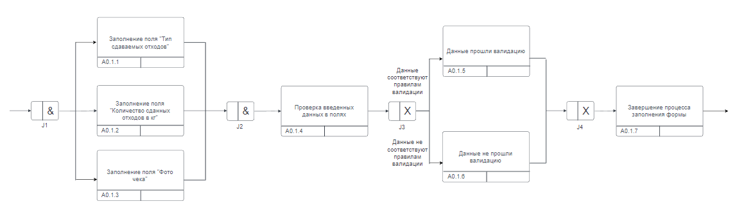

Рисунок 3.2 Диаграмма процесса «Заполнение формы»

На рисунке 3.3. представлена диаграмма процесса «Подтверждение введенных данных».

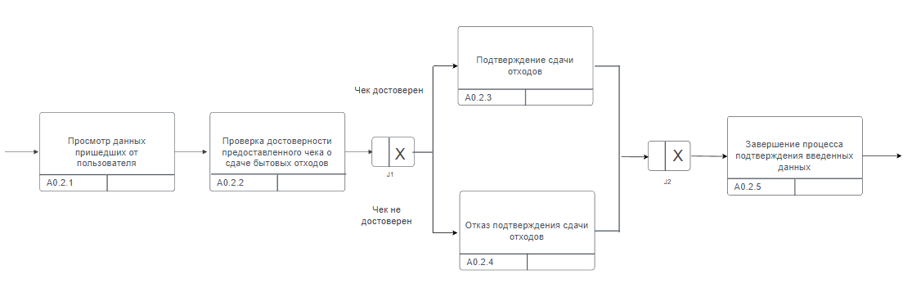

Рисунок 3.3. Диаграмма процесса «Подтверждение введенных данных»

Диаграмма состоит из пяти функциональных блоков. Также на данной диаграмме отмечены два перекрестка с логической функцией Asynchronous XOR.

На рисунке 3.4. представлена диаграмма процесса «Отправка результата».

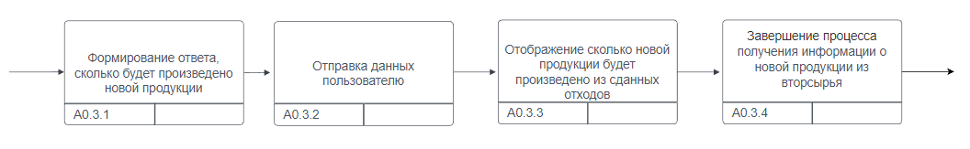

Рисунок 3.4. Диаграмма процесса «Отправка результата»

Диаграмма состоит из четырех функциональных блоков.

# Теоретические вопросы

1. Дайте описание термину «процесс»?

Процесс (единица работы – unit of work) – центральный компонент модели. Тоже самое, что блоки в IDEF0.

1. Какие основные соединения входят в IDEF3?

Существуют сворачивающие и разворачивающие соединения, которые бывают 3 видов: и, или, «эксклюзивное или».

1. Какие элементы являются центральными компонентами модели IDEF3?

* работы
* связи
* перекрестки;
* объекты ссылок;
* единица поведения;
* разложение;
* разработка.

1. В чем смысл использования перекрёстков в IDEF3?

Перекрестки используются для отображения логики взаимодействия стрелок при слиянии и разветвлении или для отображения множества событий, которые могут или должны быть завершены перед началом следующей работы.

1. В чем отличия IDEF0 и IDEF3? Когда и как их целесообразно использовать?

В отличие от IDEF0 в IDEF3 стрелки могут сливаться и разветвляться только через перекрестки.